МАСТЕР-КЛАСС ПО ИЗГОТОВЛЕНИЮ ПОДАРКА ИЗ СD ДИСКОВ К 23 ФЕВРАЛЯ

Исполнитель: Багаутдинова Ольга Владимировна

воспитатель МБДОУ «Детский сад № 26 «Журавушка»

Междуреченск 2023

Мастер-класс по изготовлению подарка из СD дисков к 23 февраля.

Данный мастер-класс может быть использован в работе родителями, детьми от 3 до6 лет, школьниками начальных классов.
Назначение: украшение группы к празднику, подарок для пап, дедушек.
Цель: Изготовление подарка к празднику.
Задачи: Упражнять в вырезании иллюстраций, в аккуратном обращении с ножницами. Учить детей составлять композицию из готовых фигур. Развивать творческое воображение, эстетическое восприятие. Воспитывать любовь, уважение к папам и дедушкам.
Шикарная поделка своими руками из ненужного диска, на этот раз – к 23 февраля. Сверкающую звезду с поздравлением можно вручить как оригинальную открытку… или как самодельный орден!
Вам понадобятся:
- ненужный диск CD или DVD, желательно не поцарапанный;
- цветной картон – красный, ярко-оранжевый;
- линейка, простой карандаш;
- перманентный маркер для дисков;
- ножницы;
- клей;
- небольшие красивые наклейки на тему военной техники.
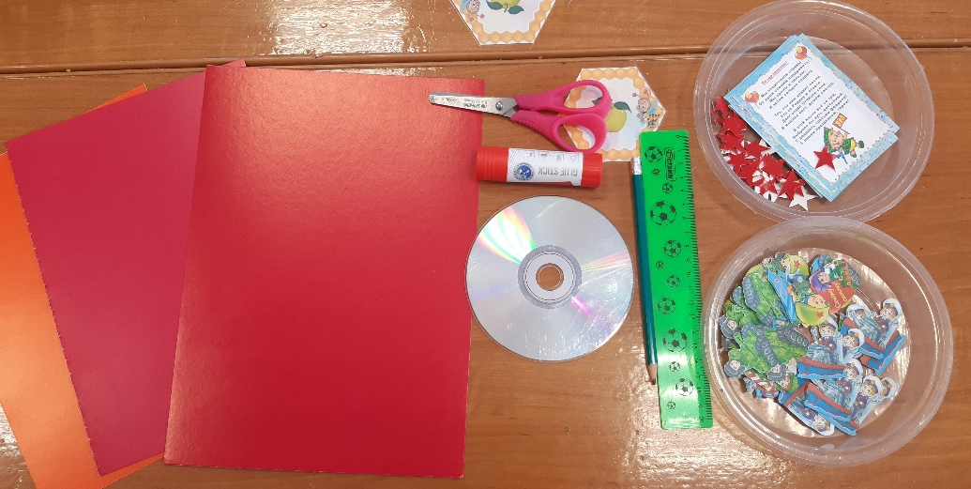

Изготовление:
Вырезаем из картона большую звезду – такого размера, чтобы на ней поместился диск, и при этом лучи звезды заметно выходили за его края. Приклеиваем диск на звезду сверкающей стороной вверх.
Прикидываем, как наиболее удачно расположить на диске наклейки: самолеты, боевые корабли, танки – смотря в каких войсках служил получатель «ордена»! Найдя лучший вариант расположения, приклеиваем картинки.
Если наклеек не имеется, можно распечатать или нарисовать фигурки на бумаге, а затем вырезать и приклеить. Не забудем оставить свободное «место на диске» для поздравления!
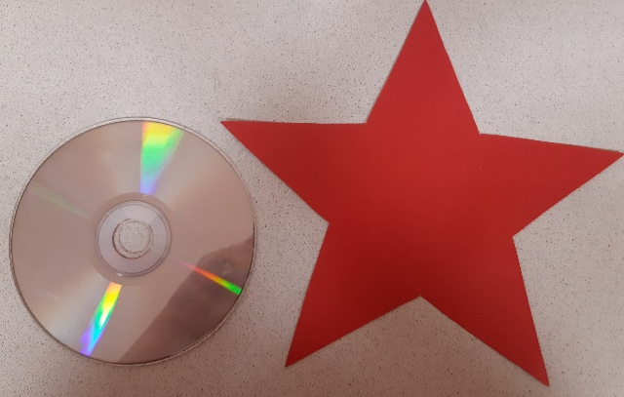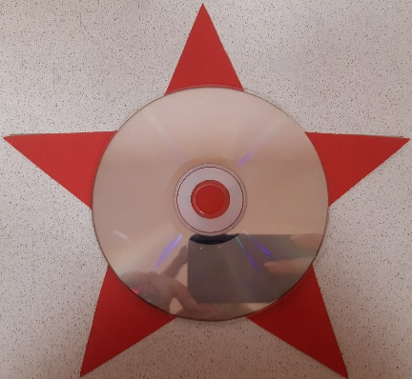
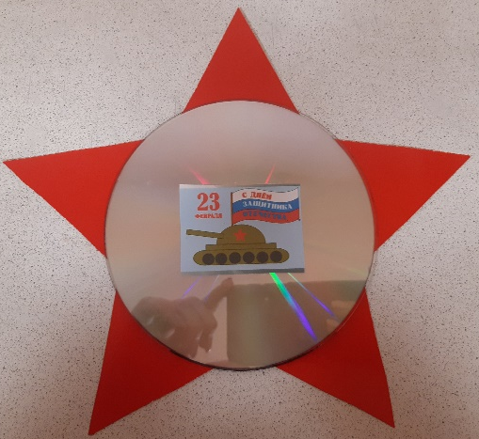
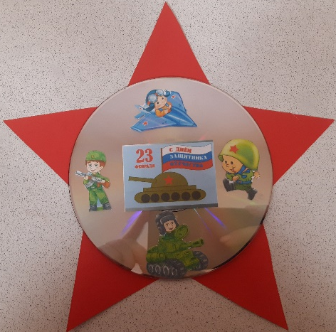
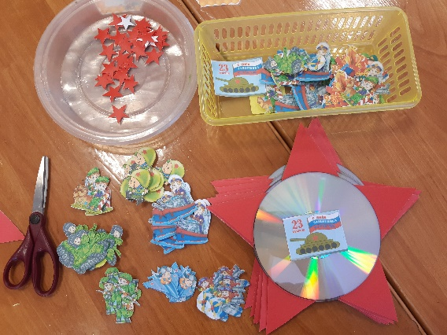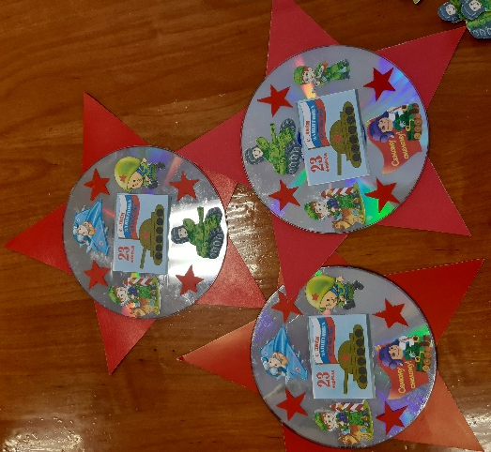
Бумажные детали хорошо приклеиваются на диск карандашным клеем и работа выгладит аккуратнее.
Вот и готов несложный в изготовлении, но очень эффектный подарок ко Дню Защитника!
